 | 6. Nicholas-Egerer-Sportfest  Sonntag, 14. Juni 2015, 09:30 Uhr  Waldstadion Bad Nauheim | 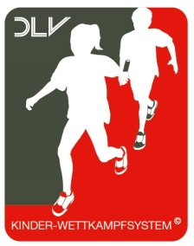

Anmeldeformular - Kinderleichtathletik Wettbewerbe
Verein:
Team Name:

- U8 | - U10

Nr. | Vorname | Nachname | Jahrgang | Geschlecht  (M/W)
1
2
3
4
5
6
7
8
9
10
11

Teamführer:
Teamhelfer:
Kontaktdaten für Rückfragen zur Meldung:
Name:
Telefon:
E-Mail:

